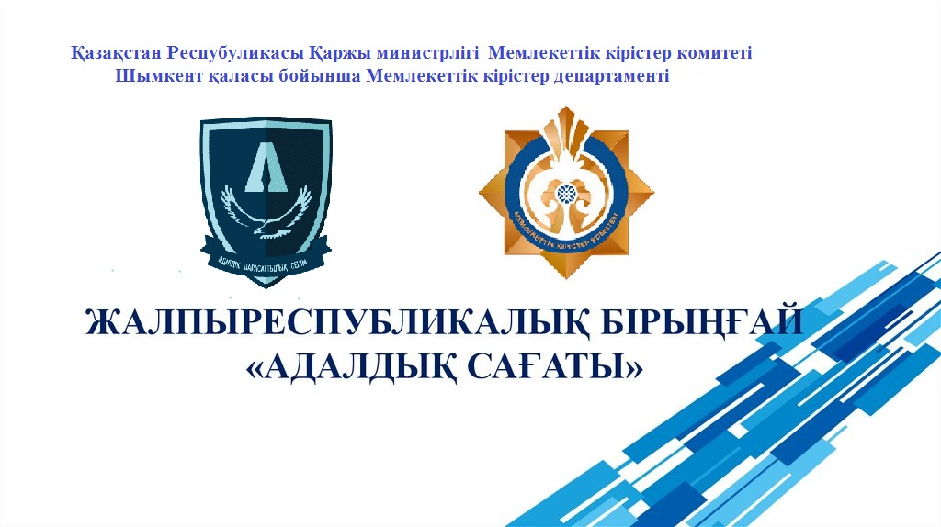
Сыбайлас жемқорлықтың алдын алу, күресу мақсатында, жалпы Республикалық бірыңғай «Адалдық сағаты» бүкіл Республикамызда жүргізілуде, осы аталған іс-шараны қолдау мақсатында «Оңтүстік» АЭА басқарушы компаниясының мәжіліс залында, Шымкент қаласы бойынша Мемлекеттік кірістер департаменті басшысының орынбасары, Әдеп жөніндегі уәкілі Сметов Шалқар Оңғарбайұлының, «Оңтүстік» МКБ басқарма басшысы Ермекбаев Асқар Абенұлының, «Оңтүстік» АЭА кеден бекетінің басшысы Ақшаев Шалқар Артықбайұлының, «Оңтүстік» Арнайы экономикалық аймағының басқарушы Компаниясының басқарма төрағасы Абдуллаев Сұңғат Нұржанұлының, «Нұр Отан» Жас Отан ұйымының төрағасы Әлибеков Арман Нариманбайұлының, Исамуддин баба мешітінің найб имамы Маметов Абдиқадыр Ергешұлының, «Оңтүстік» МКБ, «Оңтүстік» АЭА кеден бекетінің ұжымы және салық төлеушілердің қатысуымен іс-шара өткізілді.

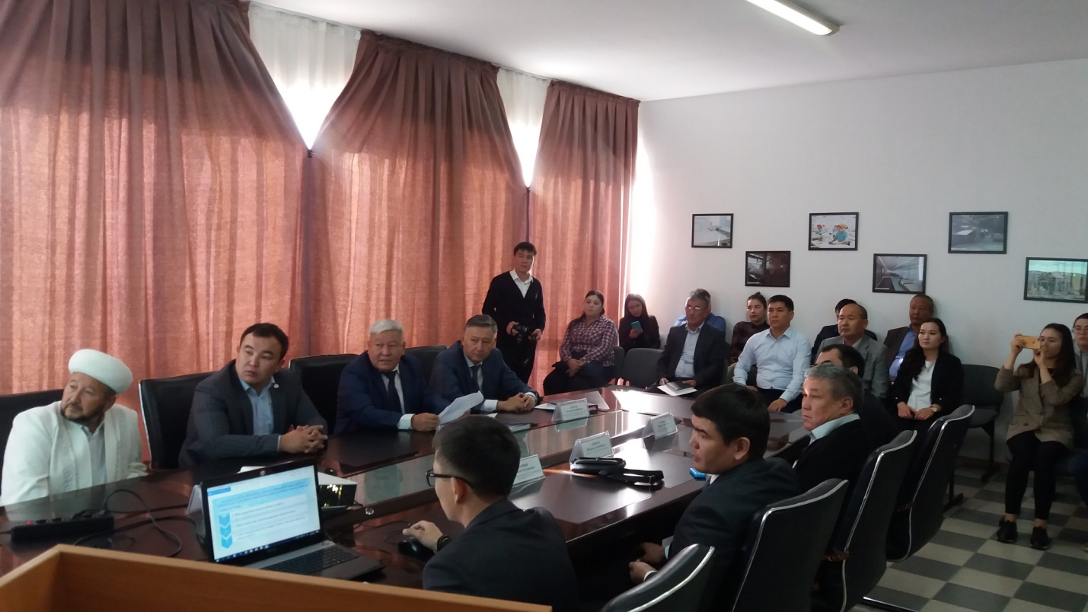

Іс-шарада,Шымкент қаласы бойынша Мемлекеттік кірістер департаменті басшысының орынбасары, Әдеп жөніндегі уәкілі Сметов Шалқар Оңғарбайұлы, Мемлекеттік қызметшілердің адамгершілік қасиеттерін арттыру мақсатында Президенттің Жарлығымен Мемлекеттік қызметшілерінің әдеп кодексі және Әдеп жөнiндегi уәкiл туралы ереже бекітілгенін, Әдеп кодексі әртүрлі жағдайлардағы мінез-құлық барысын, яғни жұмыс кезінде әріптестерімен, қарамағындағылармен, басшылықпен қарым-қатынасты орнату, жұмыстан бос уақыттардағы мінез-құлқын анықтайтындығын,жаңа кодекс мемлекеттік қызметшінің күнделікті өмірін жан-жақты қамтыған тәжірибелік анықтамалығы ретінде және меритократияны қорғау мен сыбайлас жемқорлықтың алдын алу тетігі екендігін айтты.
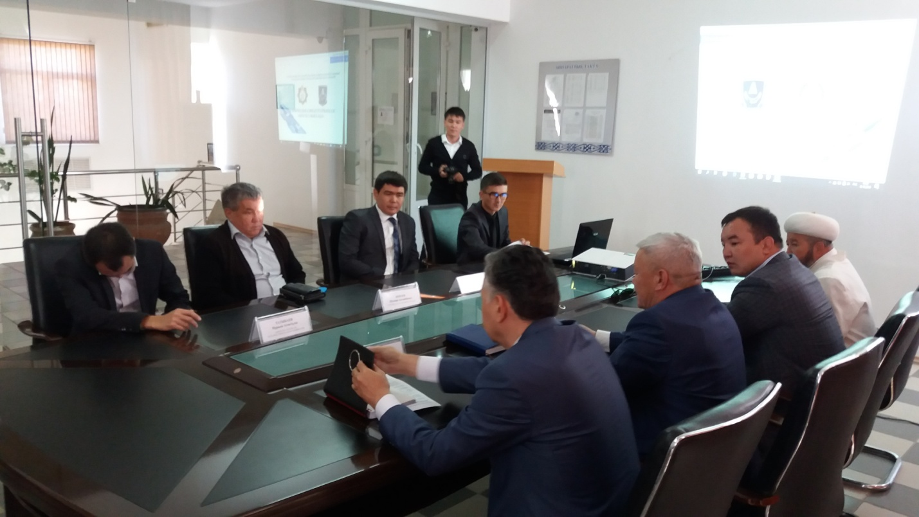
«Оңтүстік» МКБ басшысы А.Ә.Ермекбаев, Елімізде сыбайлас жемқорлық деңгейін төмендету бағытында елеулі қадамдар жасалуда, басты назар көбіне сыбайлас жемқорлықтың салдарымен күресуге аударылып отыр, сыбайлас жемқорлықтың себептері мен алғышарттарын анықтап, оларды жою жұмысын күшейту қажет және сыбайлас жемқорлықпен күресте көп нәрсе бүкіл қоғамның белсене атсалысуына байланысты, сыбайлас жемқорлыққа қарсы іс-әрекет барысында оны жалпы жұртшылықтың жек көруі күрестің қуатты құралына айналуы тиіс екендігін айтып,слайдтар көрсету арқылы баяндама жасады.
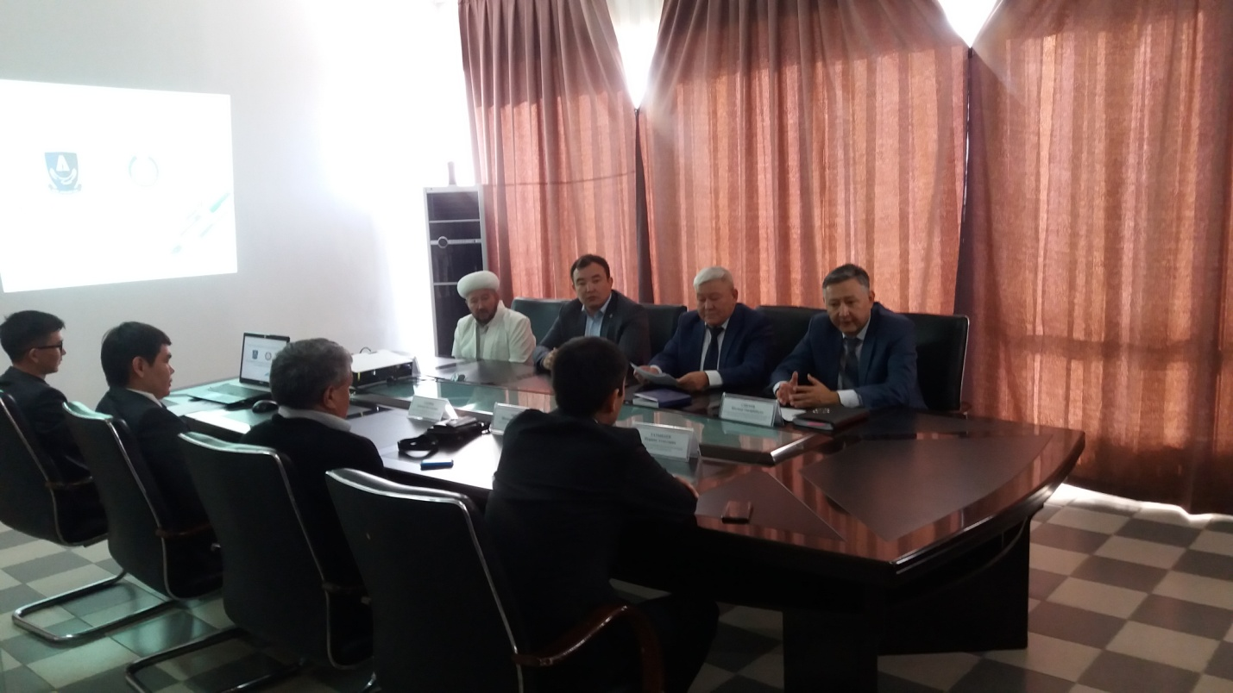
Бұдан кейін «Нұр Отан» Жас Отан ұйымының төрағасы А.Н.Әлибеков, Исамуддин баба мешітінің найб имамы А.Маметов,Оңтүстік» Арнайы экономикалық аймағының басқарушы Компаниясының басқарма төрағасы С.Абдуллаев сыбайлас жемқорлықтың алдын алу, күресу туралы өз пікірлерін айтты.

ЕДИНЫЙ ОБЩЕРЕСПУБЛИКАНСКИЙ «АДАЛДЫҚ САҒАТЫ»

В целях предупреждения коррупции и борьбы с коррупцией, по всей Республике проводится «Час честности» и в целях поддержки указанного мероприятии УГД «Оңтүстік» в конференц-зале управляющий компании СЭЗ Онтустик в присутствии Заместителя руководителя ДГД по г.Шымкент Ш.О.Сметова, руководителя УГД «Оңтүстік» А.А.Ермекбаева, руководителя таможенного поста «СЭЗ Оңтүстік» Ш.А.Акшаева, председателя правления управляющей компании СЭЗ «Оңтүстік» С.Н.Абдуллаева, председателя организации «Нұр Отан» Жас Отан А.Н.Алибекова, имама мечети Исамуддин баба А.Е.Маметова, коллектива УГД «Оңтүстік» и таможенного поста СЭЗ «Оңтүстік» а также налогоплательщиков проведено мероприятие.

В мероприятии Заместитель руководителя ДГД по г.Шымкент Ш.О.Сметов, рассказал что в целях повышения этики государственных служащих, Указом Президента утвержден Этический кодекс государственных служащих Республики Казахстан и положение об уполномоченном по этике. Кодекс направлен на укрепление доверия общества к государственным органам, формирование высокой культуры взаимоотношений на государственной службе и предупреждение случаев неэтичного поведения государственных служащих. В этическом кодексе рассмотрены общие стандарты поведения государственных служащих в служебных отношениях, во внеслужебное время. Если гос.служащие строго будут соблюдать требование этического кодекса, это тоже путь к предотврашению к коррупции.
Потом выступил с докладом и слайдами руководитель УГД «Оңтүстік» А.А.Ермекбаев, в котором отметил, что в стране делаются серьезные шаги в направлении снижения уровня коррупции, особое внимание уделяется в основном на борьбу с последствиями коррупции, выявления предпосылок и причин коррупции, обществу необходимо усилить работу по борьбе с коррупцией и призвал всех участвующих принимать более активное участие в их ликвидации.
После этого по предупреждению коррупции и о борьбе с коррупцией высказали свои мнения председатель правления управляющии компании СЭЗ «Оңтүстік» С.Н.Абдуллаев, председатель организации «Нұр Отан» Жас Отан А.Н.Алибекова, имам мечети Исамуддин баба А.Е.Маметов.

